Paramétrage de l’adresse IP

d’un module Ethernet twido

L’adresse Ethernet du module TwidoPort doit être dans le même réseau Ethernet que celui du PC. Pour connaître l’adressage de ce réseau sur votre PC, cliquez sur ‘Démarrer \ Paramètres \ connexions réseau’. Dans la fenêtre ‘Connexions réseau’, effectuez un clic droit sur la connexion réseau puis sur « propriétés » pour faire apparaître la fenêtre de paramétrage.
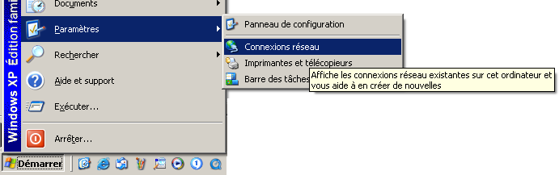
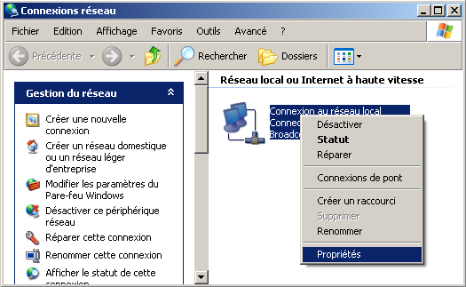
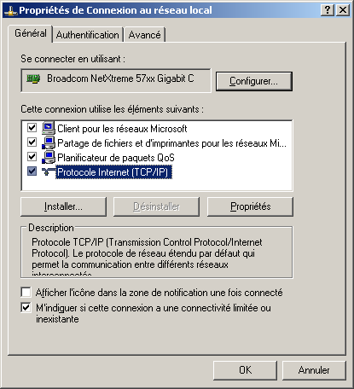
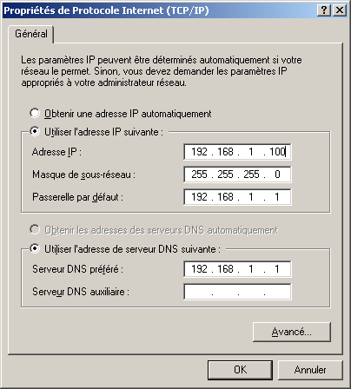
Sélectionnez le Protocole Internet (TCP/IP) puis cliquez sur le bouton « Propriétés » pour accéder à la fenêtre de paramétrage.
Noter l’adresse IP du PC et le masque de sous-réseau. Si le PC est relié sur un réseau local, contacter l’administrateur réseau pour obtenir une adresse IP disponible ou assurez vous que l’adresse IP que vous allez attribuer à votre module n’est pas déjà affectée à un autre équipement.
L’adresse du coupleur/contrôleur sera dans le même sous-réseau que l’adresse du PC. Dans notre exemple, le masque de sous-réseau est 255.255.255.0, ce qui impose que les trois premiers octets des deux adresses IP soient identiques.
Dans cet exemple, l’adresse IP du PC est 192.168.1.100. Nous choisirons d’affecter au coupleur/contrôleur l’adresse IP suivante : 192.168.1.xxx

Vérification de la communication

Lancez « Invite de commandes » MS-DOS ou cliquez sur « Démarrer/Exécuter ». Saisissez la commande ping, suivie de l’adresse IP affectée à la station, de la manière suivante :

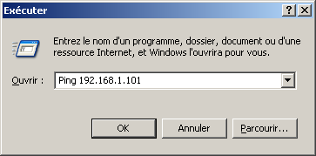
ping [espace] xxx.xxx.xxx.xxx
Exemple : ping 192.168.1.114
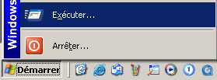

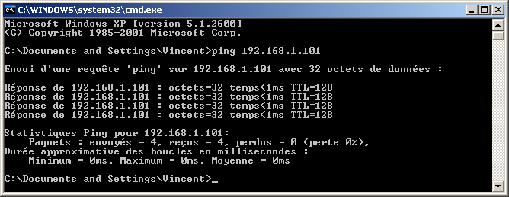

La réponse indique que la station a bien reçue les 4 « paquets » envoyés par le PC. On a également une estimation du temps de transmission de chacune des trames.
Si le message d’erreur « Timeout » ou « Délai d’attente de la demande dépassé » apparaît au lieu de l’écran précédant, vérifiez l’adresse IP saisie après la commande ping. Si cette adresse est bien l’adresse affectée au module TwidoPort, effectuez la procédure d’affectation de l’adresse IP ci-dessous, en vérifiant le masque de sous réseau et les éventuelles adresses de passerelles.
Si la réponse de la station est correcte, fermez « lnvite de Commandes » MS-DOS en saisissant la commande « exit ».

Affectation de l’adresse IP du module TwidoPort

Paramétrage de Twido Soft

Pour affecter l’adresse IP du module TwidoPort, il vous faut ouvrir le logiciel Twido Soft.

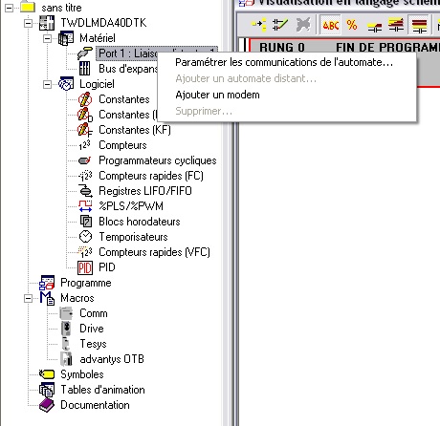
Il faut commencer par configurer le port de communication.
Par défaut, il est configuré sur liaison distante, mais TwidoPort exige une configuration du port en Modbus car la communication entre TwidoPort et l’automate est une communication Modbus.

Faites un clic droit sur : « Port 1 : Liaison distante 1 » puis : Paramétrer les communications de l’automate.

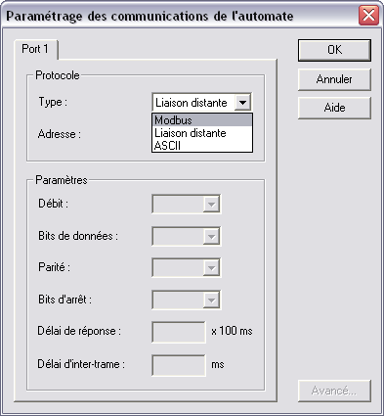

Dans la fenêtre qui s’affiche, cliquez sur le menu déroulant « Type » : et choisir Modbus, laissez les paramètre de communication par défaut (Parité, bits de donnés, bit de stop, vitesse, etc..)
Puis terminez en cliquant sur OK.

Faites ensuite un clic droit sur Matériel et cliquez sur : « Ajouter une option … »
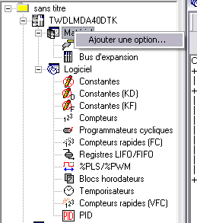

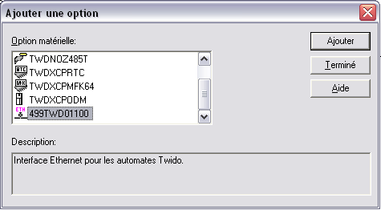

Sélectionnez 499TWD01100 (qui est la référence du module TwidoPort), cliquez sur « Ajouter » puis « Terminer »
Vérifiez que la passerelle TCP/IP du TWIDO est présente dans l’arborescence.

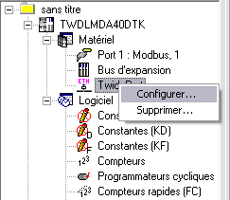
Faites un clic droit sur ce nouveau matériel puis cliquez sur « configurer … »
A partir de cette fenêtre nous allons pouvoir rentrer les paramètres que nous voulons donner à TwidoPort.

Configurez l’adresse IP à : 192.168.1.xxx
Et la passerelle à : 192.168.1.1

Puis cliquer sur « OK »

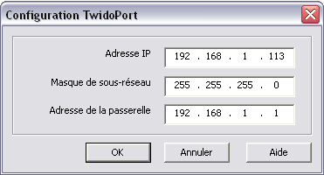

Fermez la fenêtre nommée : « Editeur de configuration »

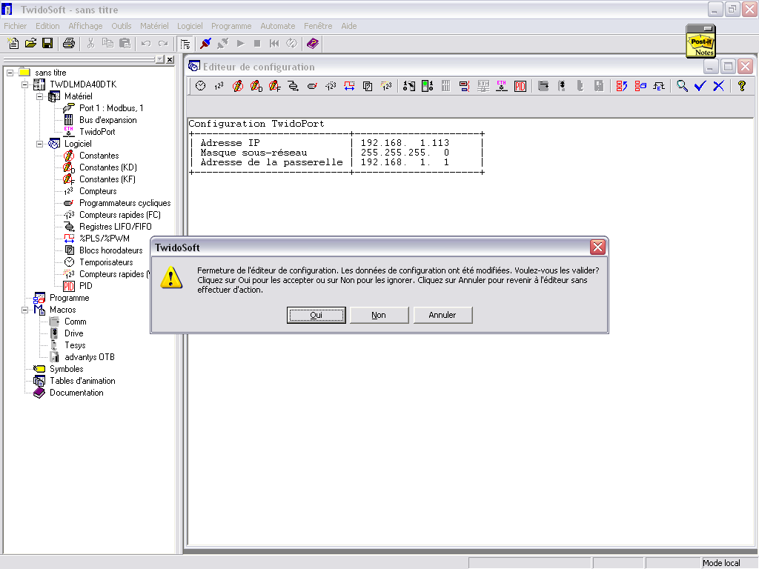

Cliquez sur : « Oui »
Pour enregistrer les modifications

Connexion en Ethernet

Pour vous connectez en Ethernet au Twido il vous faut configurer Twido Soft pour ce type de connexion.

Il faut commencer par lui donner l’adresse IP à laquelle on veut se connecter, pour cette première connexion on lui indiquera l’adresse IP usine. Une fois la connexion établie la passerelle TwidoPort prendra l’adresse IP qu’on lui aura configurée.

Première connexion au Twido en Ethernet :

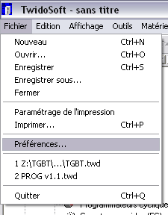
Faites : Fichier => Préférences…

La fenêtre préférences s’ouvre alors :

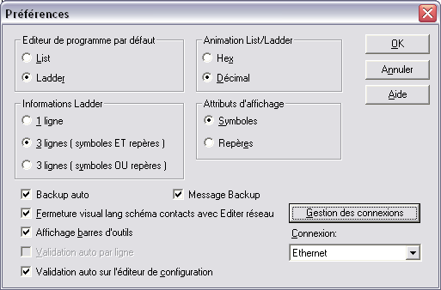

Dans cette fenêtre, cliquez sur « Gestion des connexions » afin d’accéder à la fenêtre de paramétrage.

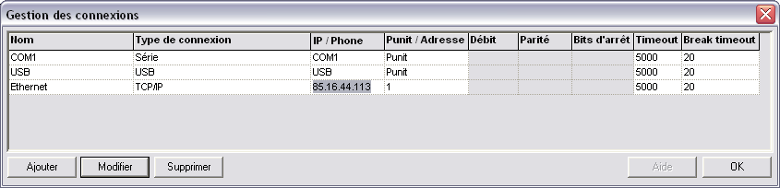

Dans cette nouvelle fenêtre, s’affiche toutes les connexions, celle qui nous intéresse, est : Ethernet TCP/IP dans la colonne IP / Phone entrez l’adresse IP que vous avez déduite de l’adresse MAC soit pour l’exemple : 85.16.44.113
Pour rentrer cette adresse, sélectionnez la case de l’adresse IP, cliquez sur « modifier » entrez la nouvelle adresse puis faite OK.

NOTA : Une fois votre première connexion établie, vous devrez vous déconnecter, TwidoPort aura pris les paramètres qu’on lui a donné précédemment, par conséquent, pour vous reconnectez vous devrez refaire cette procédure. Dans la colonne IP / Phone rentrer l’IP paramétrée. (dans notre exemple : 192.168.1.xxx)

Une fois l’IP paramétrée, il faut sélectionner le moyen de connexion dans Twido Soft.
Pour cela :

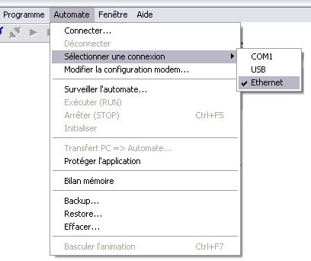
A l’aide du menu Automate, allez dans le menu « Sélectionnez une connexion » puis cochez « Ethernet ».

Cliquez ensuite sur « Connecter ».

